GitHub上创建与删除Repository、上传、创建与删除文件

# 进入个人的GitHub

GitHub官网： <https://github.com/>

点击右上角头像，下拉框中选择Your profile，对应链接<https://github.com/zhaoxiyuan> 。

该页面可以看到自己**Overview**。

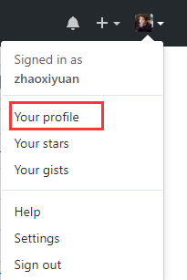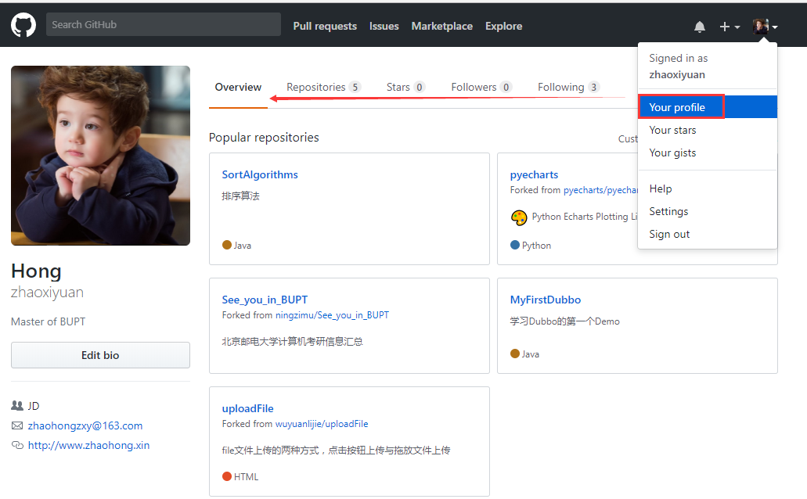

通过导航栏，就可以进入到**对应页面**。



# 创建Repository

创建Repository是上传代码或文件的第一步，也很简单。

进入个人的GitHub页面： <https://github.com/zhaoxiyuan>

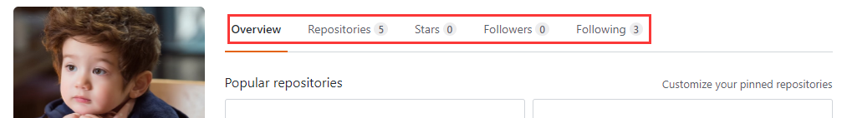

点击Repositories，然后点击绿色按钮New，跳转到**创建Repository**页面：

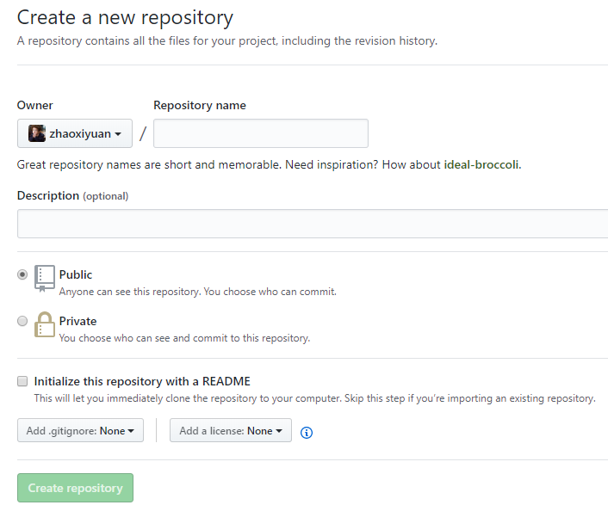

public 的Repository是免费的，但是Private的是收费的。

填写**Repository name和Description**之后，点击Create repository就OK。

# 删除Repository

进入个人的GitHub页面： <https://github.com/zhaoxiyuan>



点击Repositories，然后从列出的Repositories中选择需要删除的Repository，进入到该Repository页面：URL为： https://github.com/zhaoxiyuan/**MyFirstDubbo**

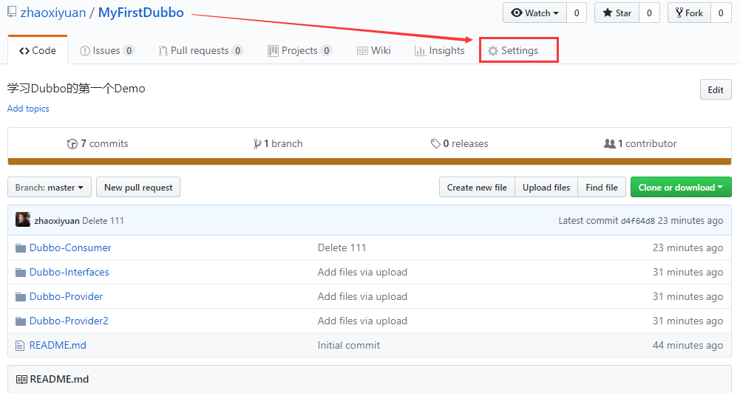

选择导航栏的Settings，下拉至最后有个Danger Zone，危险区域（红色圈着以示警告），第三个就是删除Repository的按钮。删除时需要确认Repository name，以及用户密码等。删除之后无法恢复，慎重。

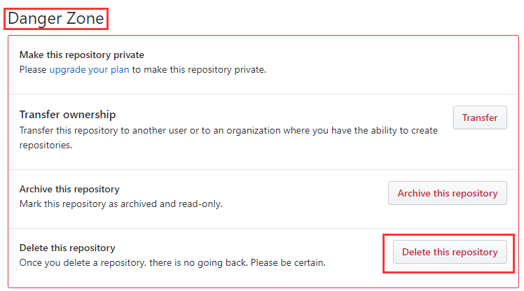

附加：第一个：**Transfer**，转移**所有权**。

第二个，**Archive** 存档这个仓库。

# 上传文件夹或文件

创建好Repository之后，需要往里面上传文件夹或文件：

一般GitHub上支持两种方式上传文件或文件夹：

### 通过在线网页即可上传；

### 通过Git Bash，利用命令进行上传。

## GitHub网页上传

首先，进入需要上传内容的Repository，如

<https://github.com/zhaoxiyuan/MyFirstDubbo>

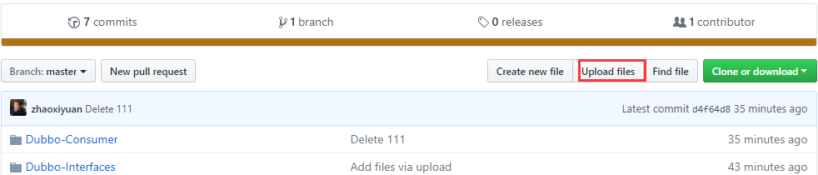

可以直接拖拽文件夹或文件到方框中，如果只是上传文件，选择choose your files 按钮，选择文件（可以多个）上传。有必要情况下，在Commit changes部分输入描述信息（可以不写）。点击Commit changes即可上传。

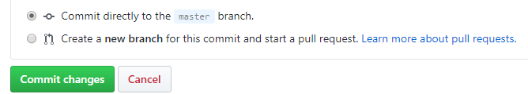

注意1：GitHub上无法上传空文件夹。

注意2：拖拽式上传，无法上传以点.开头命名的文件夹或文件，如项目中含有的**.settings文件夹或.classpath、.project**文件无法在上传文件夹的时候一起上传。对于这些文件可以通过choose your files 按钮实现**文件上传**。

**注意3**:在Eclipse上pull工程时，由于没有**.classpath、.project**文件，导致无法识别出工程文件，因此工程必须要上传**.classpath、.project**文件。

## 通过Git Bash，利用命令进行上传。

Git Bash 是Git官网给的工具软件。下载链接：<https://git-scm.com/downloads>

下载完成后安装完成，注意在安装过程中可以选择创建桌面快捷方式。

对应的是：D:\Tools\Git\git-bash.exe

打开 Git Bash：执行操作：

### 绑定用户

在打开的Git Bash中输入以下命令（用户和邮箱为你github注册的账号和邮箱）

git config --global user.name "zhaoxiyuan"

git config --global user.email "[zhaohongzxy](mailto:zhaohongzxy)@163.com"

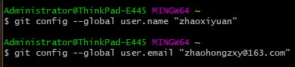

### 设置SSH key

生成**ssk –keys**：

利用下面命令生成ssh –keys密钥。

**ssh-keygen -t rsa -C "zhaohongzxy@163.com"**

直接三次回车Enter，ssh –keys密钥保存在默认文件夹下。

在目录C:\Users\Administrator\.ssh下，有文件id_rsa.pub，用记事本打开该文件，就可以得到ssh key公钥。

在GitHub上配置ssh key：

点击GitHub头像，选择Settings，然后在左侧导航栏，选择SSH and GPG keys，再点击New SSH key，复制刚才的ssh key公钥到key框，title任意起个名字就可以（建议和本地Repository名一致），最后点击Add SSH key即可。

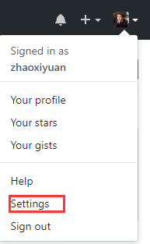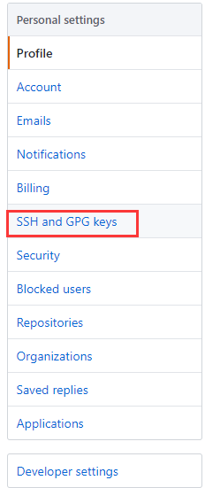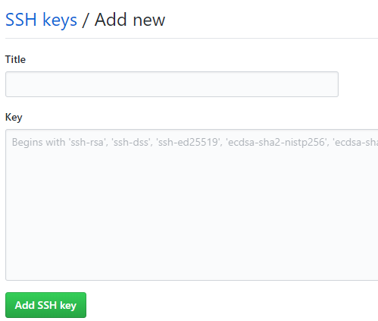

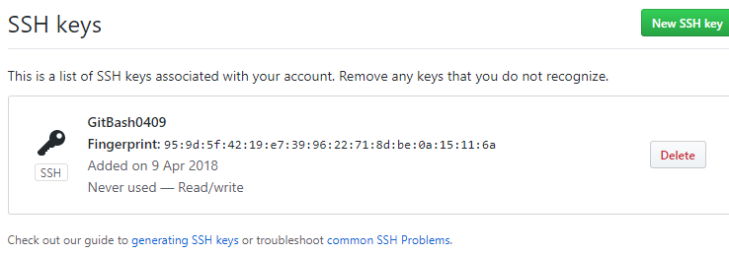

### 验证是否成功，在git bash下输入

**ssh -T git@github.com**

第一次验证，需要输入yes确认

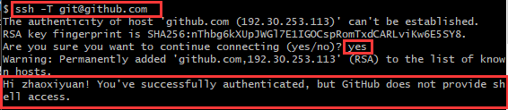

第二次验证：



回车若看到：**You’ve successfully authenticated, but GitHub does not provide shell access** 。这就表示已成功连上github。

## 上传本地项目到GitHub

### 创建一个本地项目并建立本地仓库

本地项目就是需要上传的项目；这里MyFirstDubbo\\Dubbo-Provider项目为例。

进入项目目录：cd D:\\Java\\EclipseWorkspace\\Dubbo-Provider



执行指令：**git init**

初始化成功后，项目里多了一个隐藏文件夹**.git**

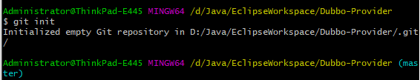

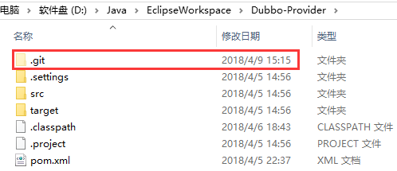

执行指令：**git add .**

将所有文件添加到仓库

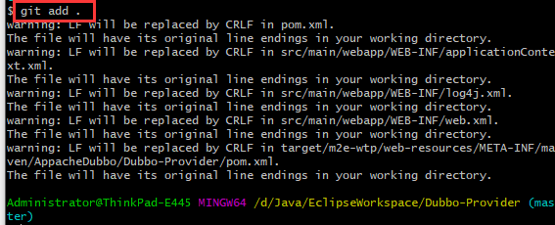

执行指令：**git commit -m "提交文件"**

提交文件，双引号内是提交注释。

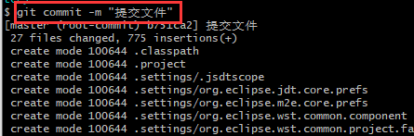

### 关联GitHub仓库

到GitHub上复制新建的Repository地址；

进入到MyFirstDubbo仓库下，点击Clone or download按钮，点击复制按钮。

https://github.com/zhaoxiyuan/**MyFirstDubbo.git**

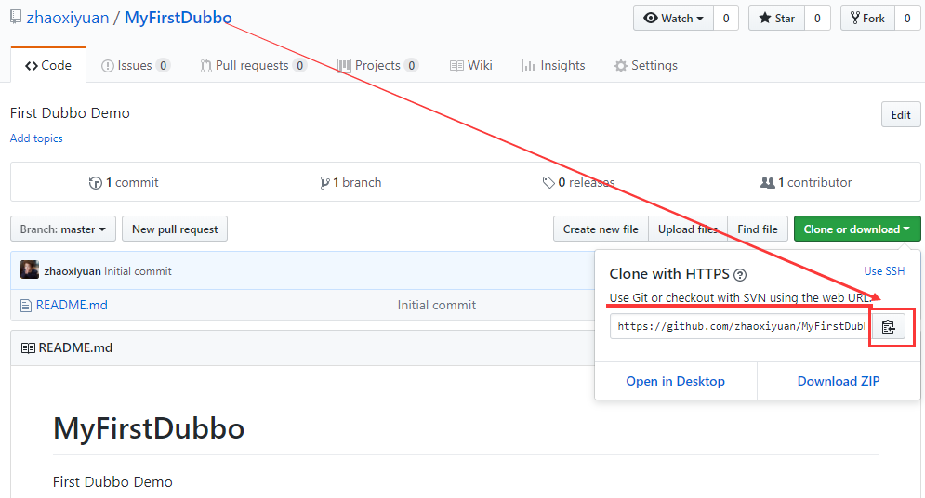

执行指令：git remote add origin https://github.com/zhaoxiyuan/MyFirstDubbo.git

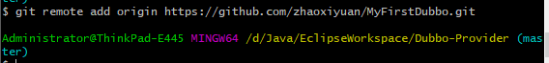

上传本地代码：**git push -u origin master**

注意：GitHub不能有多余的文件，否则上传失败。Updates were rejected because the remote contains work that you do not have locally. This is usually caused by another repository pushing to the same ref. You may want to first integrate the remote changes (e.g., 'git pull ...') before pushing again.

错误意思：远程仓库已做更改，本地一个先更新，后上传。

执行：git pull origin master 报错

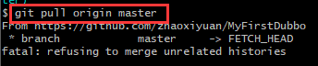

添加参数：git pull origin master **--allow-unrelated-histories**

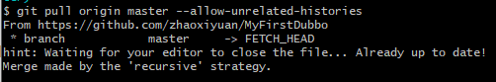

**$ git push -u origin master**

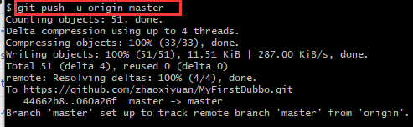

上传成功：

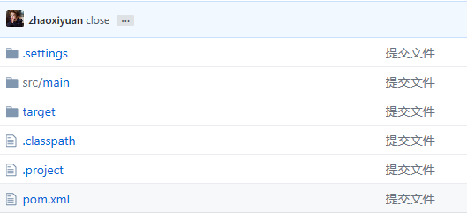

git push origin master

git push命令会将本地仓库推送到远程服务器。

git pull命令则相反。

注：首次提交，先git pull下，修改完代码后，使用git status可以查看文件的差别，使用git add 添加要commit的文件。

**注意：git是不能管理空的文件夹的，文件夹里必须有文件才能上传。**

## **总结指令**

git config --global user.name "zhaoxiyuan"

git config --global user.email "[zhaohongzxy](mailto:zhaohongzxy)@163.com" 绑定用户

ssh -T git@github.com 验证ssh权限

cd D:\\java\\EclipseWorkspace\\MyFirstDubbo 进入项目目录

git init 初始化，创建一个.git文件夹

git add . 将所有文件添加到仓库

git commit -m "First Commit" 提交文件，双引号内是提交注释。

git remote add origin https://github.com/zhaoxiyuan/MyFirstDubbo.git关联GitHub的仓库

**git push -u origin master 上传工程代码**

**git pull 首次下拉工程**

git pull origin master **--allow-unrelated-histories 更新工程**

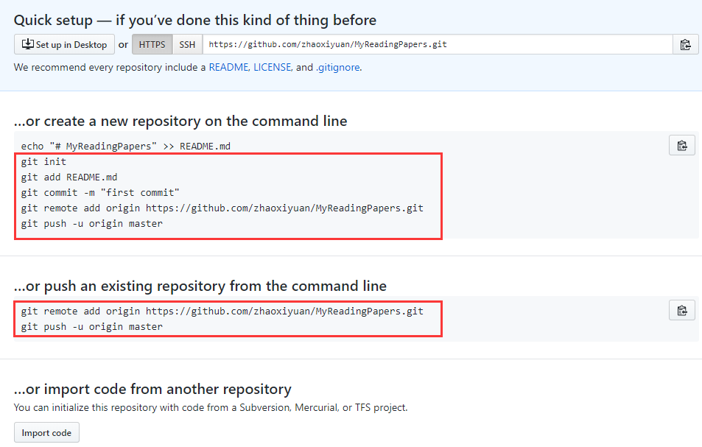

**…or create a new repository on the command line**

echo "# MyReadingPapers" >> README.md

git init

git add README.md

git commit -m "first commit"

git remote add origin https://github.com/zhaoxiyuan/MyReadingPapers.git

git push -u origin master

**…or push an existing repository from the command line**

git remote add origin https://github.com/zhaoxiyuan/MyReadingPapers.git

git push -u origin master

**…or import code from another repository**

You can initialize this repository with code from a Subversion, Mercurial, or TFS project.

# GitHub上创建文件或文件夹

注意：GitHub上是不允许空文件夹的存在。

GitHub上创建文件或文件夹都是通过Create new file实现。

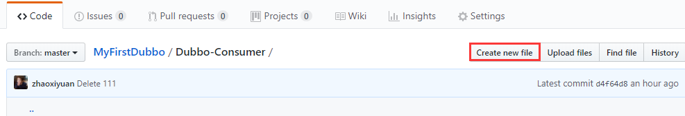

创建文件比较简单，输入文件全名，在下面编辑内容即可。

创建文件夹：

在输入名字框内，后接/，自动创建文件夹，如**AAA/**





注意：由于GitHub上不支持空文件夹，所以，必须在新文件夹内创建一个文件。

最后，点击**Commit new file** 按钮即可。

# GitHub上删除文件或文件夹

删除文件：点击进入某个文件，然后右上角有**工具按钮**：



第一个：Open this file in GitHub Desktop；

**第二个：笔按钮，表示编辑**；需要修改该文件，首先要点击该按钮。

第三个：垃圾桶，表示**删除**。

最后，仍然需要提交：**Commit changes**。